今日动态
2025.12.19 晴

我们今天来了28位小朋友，万泓呈、周昕妤、高研小朋友请假。
其中丁奕辰、刘熠赫、蒲书瑶、赵永辰、朱子元、郭旭、刘砚宁、万昱舒、戴金轩、杨岑玥、王禹洲、陆悠悠、陈佳玥、吴璟逸、钟苡橙、郭闻政、黄宇泽、吴璧岑、张存熙、范诗婷、王以沫、白宇阳、李景行、孙若黎、王清羽、马欣雨、陈锦瑜、包星允等宝宝能自主放好水杯并签到。
入园篇
故事一：我能自主吃点心
今天吃的点心是牛奶、煮鸽子蛋、坚果拼盘。除了丁奕辰、郭旭、万昱舒没有喝牛奶，其他宝宝都吃完啦！
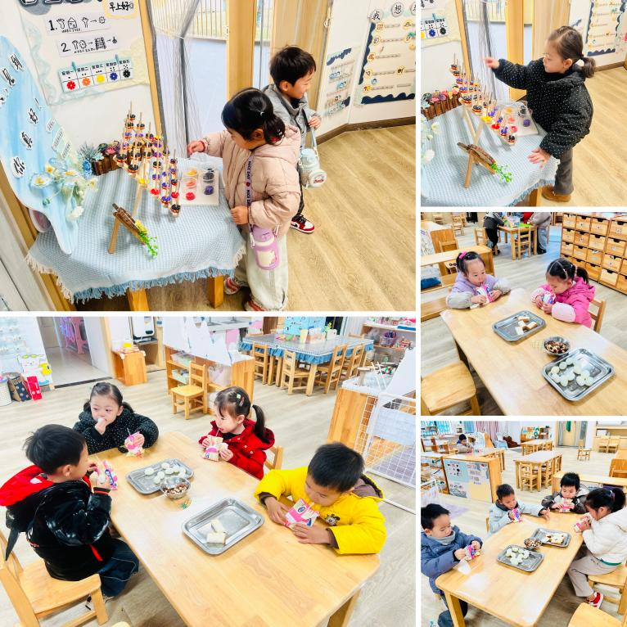 | 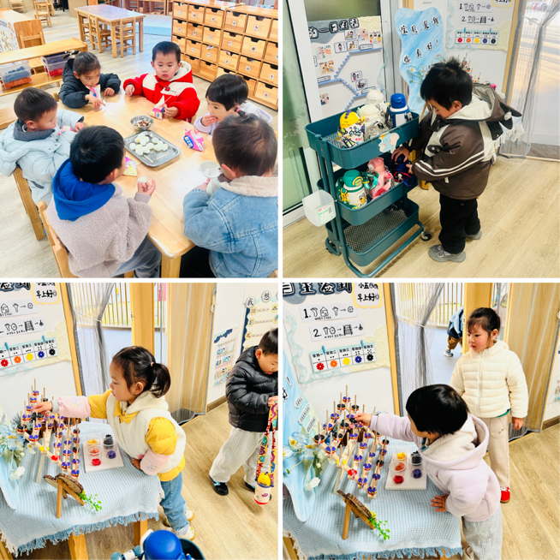

区域游戏篇
今日区域游戏时间其中丁奕辰、刘熠赫、蒲书瑶、赵永辰、朱子元、郭旭、刘砚宁、万昱舒、戴金轩、杨岑玥、王禹洲、陆悠悠、陈佳玥、吴璟逸、钟苡橙、郭闻政、黄宇泽、吴璧岑、张存熙、范诗婷、王以沫、白宇阳、李景行、孙若黎、王清羽、马欣雨、陈锦瑜、包星允等小朋友能自主选择区域并友好合作，宝宝们通过在娃娃家（角色扮演）、建构区（搭建培养空间思维）、美工区（创作锻炼精细动作）、益智区（玩拼图、串珠等提升逻辑与手眼协调）、图书区（读绘本、认图画培养阅读兴趣与表达），让幼儿在玩中学习、发展能力。在这些丰富的区域游戏里，小班的宝贝们在玩中学、学中玩，每一次探索、每一次互动都是他们成长的印记，伴随他们在幼儿园的每一天都精彩纷呈。

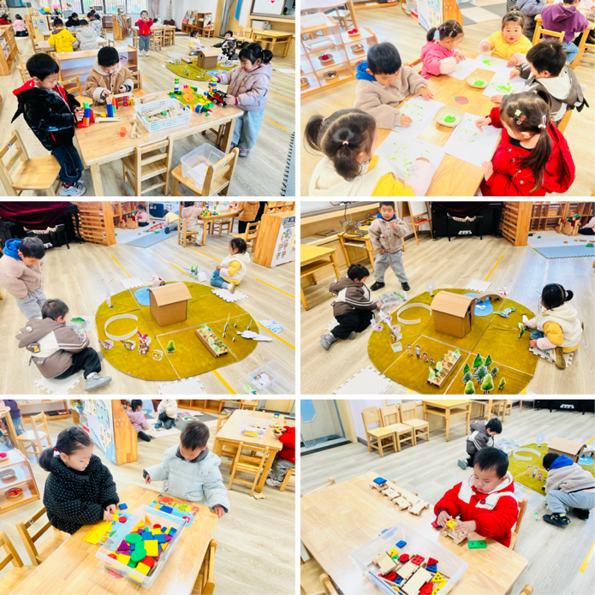 | 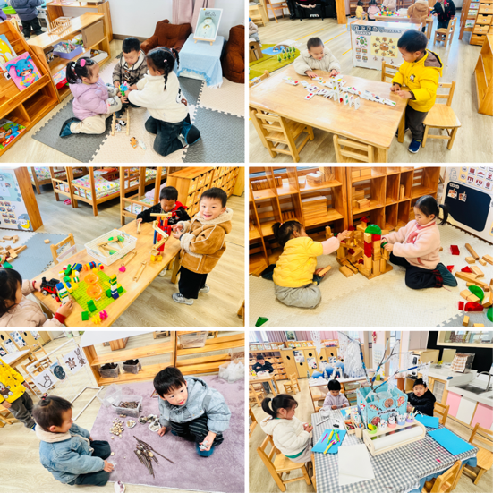
吃饭篇
故事一：我会自己吃
今天吃的是薏米饭、糖醋排骨、三鲜烩、裙带菜菌菇汤。从今日幼儿进餐情况看，大部分孩子能够自主进餐，并且有较好的进餐习惯，今天有小部分幼儿菜没有吃完，如：刘砚宁、孙若黎、范诗婷、王以沫、赵永辰菜还剩一点点。其他小朋友都吃完啦！
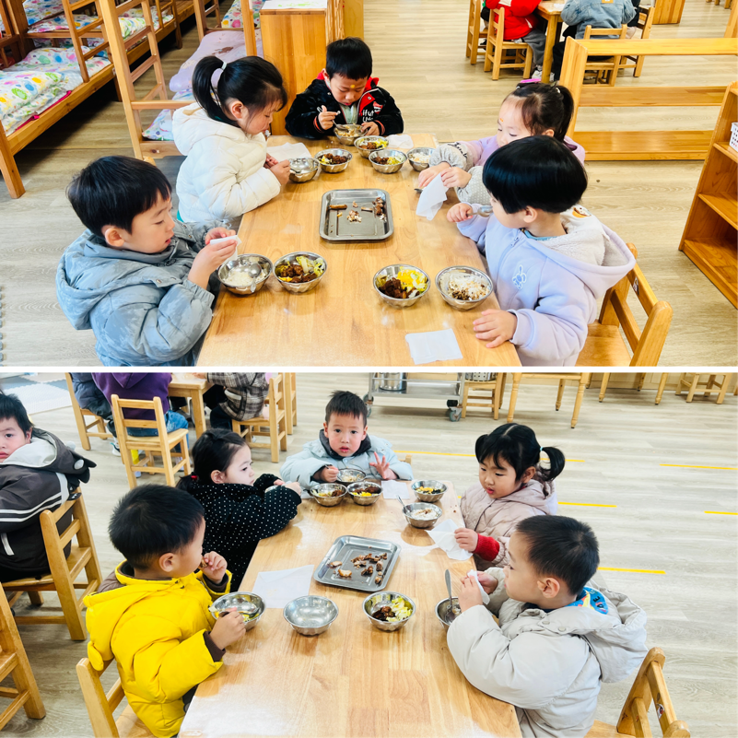 | 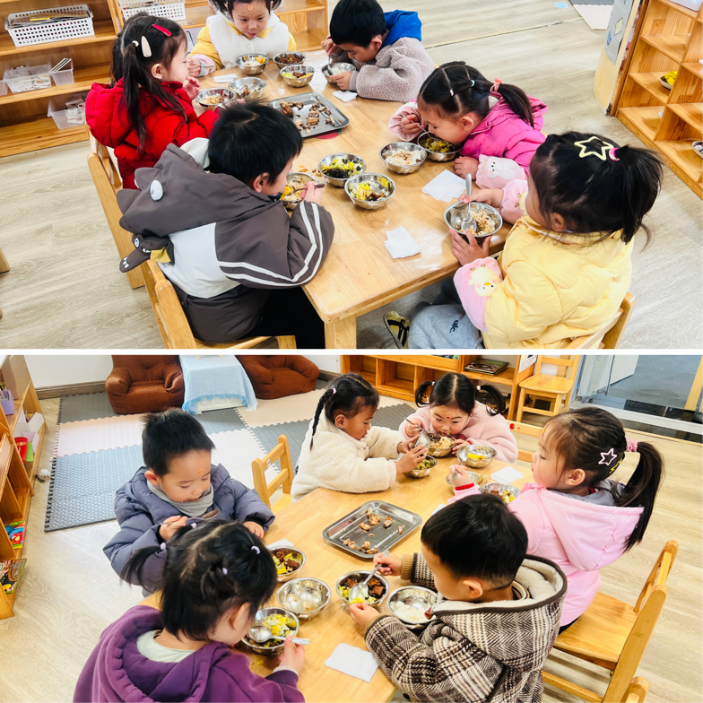

集体活动篇：快乐的曲线
活动内容：
本次活动是一节棉签画活动，让幼儿在游戏中感受线条的多样性，在名家的作品中感受线条不同方向的线条，大胆想象。在活动中让幼儿从玩色游戏为切入点开展棉签画教学，旨在让幼儿在玩颜色的过程中，喜欢棉签绘画形式，尝试用棉签蘸上自己喜欢的水粉颜料进行作画，初步培养他们对色彩的欣赏能力，同时在游戏中让幼儿学画不同方向的曲线，感受美术活动的乐趣。

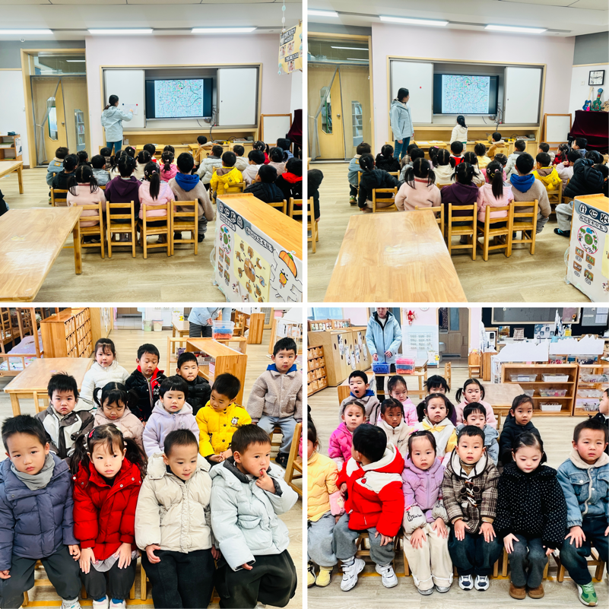 | 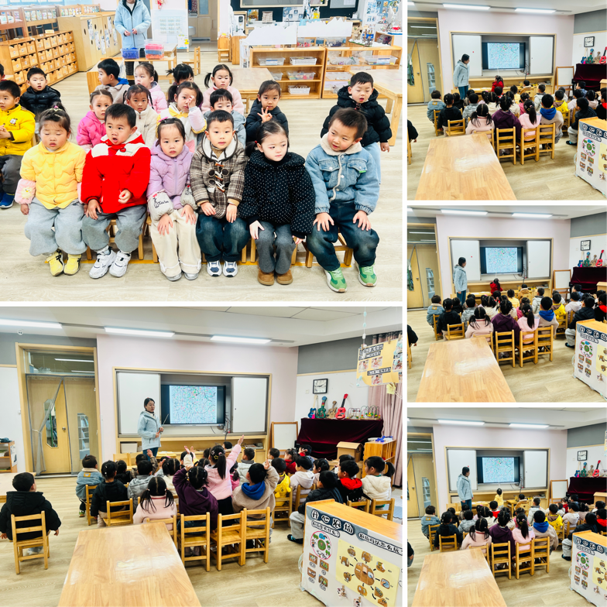
其中丁奕辰、刘熠赫、蒲书瑶、赵永辰、朱子元、郭旭、刘砚宁、万昱舒、戴金轩、杨岑玥、王禹洲、陆悠悠、陈佳玥、吴璟逸、钟苡橙、郭闻政、黄宇泽、吴璧岑、张存熙、范诗婷、王以沫、白宇阳、李景行、孙若黎、王清羽、马欣雨、陈锦瑜、包星允等初步学画不同方向的曲线，体验棉签画的绘画形式，能积极作画、大胆想象，并愿意表达自己的想法。

家园合作：
1.近期传染病高发季，请多关注宝贝们身体状况哦，尽量去人少的地方，避免交叉感染。
2.请给宝贝勤剪指甲哦！

